CAI VILLASANTA Sez.A.Oggioni

Sabato 30 DICEMBRE 2017

“I PRESEPI NEI BORGHI
di TREMEZZO “
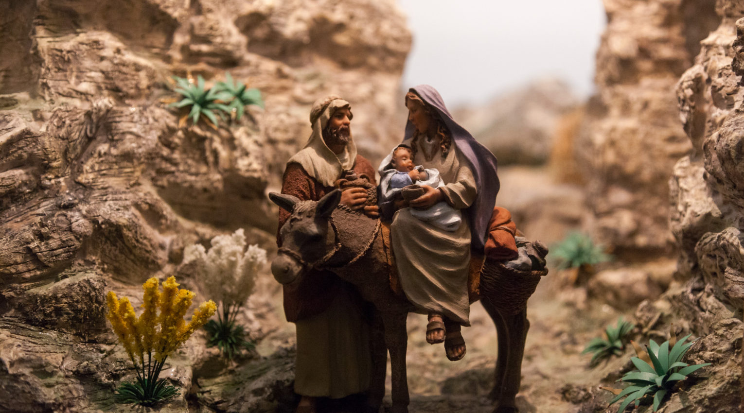
Un percorso alla scoperta di presepi artistici e soprattutto degli angoli più suggestivi di Tremezzo nella magica atmosfera di Natale. Quest’anno i presepi sono allestiti nelle frazioni di Balogno, Intignano, Rogaro, Viano e Volesio.

Giunto alla 7 edizione, il percorso di presepi nei borghi nasce nel 2011 nell’allora comune di Tremezzo e negli anni, in seguito alla fusione dei comuni che hanno dato origine a Tremezzina, esteso a tutte le altre località del neonato comune. In origine alla manifestazione era abbinata una competizione fra le frazioni al termine della quale veniva assegnato il trofeo del “dormiglione dei borghi”. Da questa edizione la premiazione riguarderà molteplici categorie per le quali verranno premiati i vari presepi di frazione. Nei pressi di ciascun presepe il visitatore troverà un libro degli ospiti dove poter annotare le proprie impressioni sul presepe visitato e lasciare così, alla giuria e ai realizzatori dell’opera, un riscontro dell’apprezzamento del lavoro svolto e un piacevole ricordo. Ogni presepe è realizzato autonomamente secondo i gusti e le tecniche preferite da ogni gruppo spontaneo che di anno in anno incrementa e ottimizza le proprie realizzazioni grazie alle offerte raccolte spontaneamente tra i visitatori. Dalla scorsa edizione, pro loco Tremezzo e i gruppi spontanei del territorio hanno deciso di estendere il percorso dei presepi a tutto il comune di Tremezzina, offrendo cosi al visitatore una più ampia e suggestiva offerta.

Il percorso dei presepi prevede 7 TAPPE da percorrere a piedi fra i borghi, per trovare i presepi, seguiremo le stelle comete rosse oltre che utilizzare la cartina.

PARTENZA in macchina da Piazza Europa ORE 13.00
PER INFORMAZIONI E ADESIONE TELEFONARE a : ENRICO e FRANCA

PERCORSO CONSIGLIATO
NB: dove non indicato le tempistiche riguardano il tragitto a piedi.
1° Tappa: parcheggio a Tremezzo – visita della mostra a cura dei cavalieri del presepe presso la chiesa di san Bartolomeo, spostamento al Museo del paesaggio (150mt) alla villa Mainona prima tappa della mostra “lo Stupore dei Pastori” con la grande esposizione di presepi e diorami, visita del presepe della Parrocchiale (negli orari di apertura)
2° Tappa: presepio di Rogaro (dal museo 2 minuti in auto o 15 minuti a piedi) nella cantina del santuario della Madonna Nera di Einsiedeln.
3° Tappa: presepio di Balogno (5 minuti dal museo) – presepio di Volesio (tre minuti da Balogno)- Presepio di Intignano (mulattiera acciotolata/ 10 minuti a piedi)- Presepio di Viano (5 minuti dal presepio di Intignano)
4° Tappa: spostamento a Bonzanigo di Mezzegra, in auto o attraverso la via pedonale Mainoni d’Intignano (con passaggio su antico Ponte Romanico) 12 minuti a piedi – attraversamento dell’antico borgo di Bonzanigo – arrivo in largo valle e visita della casa dei presepi e della seconda tappa della mostra “lo stupore dei Pastori” – passaggio dalla parrocchiale di sant’Abbondio (visita del presepe negli orari di apertura) – spostamento alla chiesa di san Giuseppe con la visita della terza tappa della mostra “lo stupore dei pastori” con il grande presepio nella ricostruzione di villa del Balbianello.
5° Tappa: spostamento a Masnate di Lenno attraverso la valle di Pola (15 minuti a piedi dalla chiesa di san Giuseppe) e visita del presepio nell’antica cantina; discesa alla piazza XI febbraio con visita del tradizionale presepio nel Battistero e visita alla quarta tappa della mostra “Lo Stupore dei Pastori” – presepi in villa, presso villa del Balbianello (negli orari di apertura)
6° Tappa: spostamento in località sant’Andrea con la visita del presepe presso la chiesa Romanica, occasionalmente aperta e visitabile – discesa in località Campo con la visita dei presepi in piazza Campidoglio e del presepe presso Casa Brenna Tosatto.
7° Tappa: spostamento ad Ossuccio e visita al presepe della chiesa parrocchiale (5 minuti da lenno) e al presepe delle cascine (3 minuti).

